

**"Әлеуметтік-еңбек саласындағы мемлекеттік көрсетілетін қызмет регламенттерін бекіту туралы" Жамбыл облысы әкімдігінің 2015 жылғы 27 шілдедегі №158 қаулысына өзгерістер мен толықтырулар енгізу туралы**

***Күшін жойған***

Жамбыл облысы әкімдігінің 2017 жылғы 26 қазандағы № 231 қаулысы. Жамбыл облысы Әділет департаментінде 2017 жылғы 17 қарашада № 3587 болып тіркелді. Күші жойылды - Жамбыл облысы әкімдігінің 2021 жылғы 19 наурыздағы № 73 қаулысымен

      Ескерту. Күші жойылды - Жамбыл облысы әкімдігінің 19.03.2021 № 73 (алғашқы ресми жарияланған күнінен бастап қолданысқа енгізіледі) қаулысымен.  
      РҚАО-ның ескертпесі.  
      Құжаттың мәтінінде тұпнұсқаның пунктуациясы мен орфографиясы сақталған.

      "Қазақстан Республикасындағы жергілікті мемлекеттік басқару және өзін-өзі басқару туралы" Қазақстан Республикасының 2001 жылғы 23 қаңтардағы Заңына және "Мемлекеттік көрсетілетін қызметтер туралы" Қазақстан Республикасының 2013 жылғы 15 сәуірдегі Заңына сәйкес Жамбыл облысының әкімдігі **ҚАУЛЫ ЕТЕДІ:**

      1."Әлеуметтік-еңбек саласындағы мемлекеттік көрсетілетін қызмет регламенттерін бекіту туралы" Жамбыл облысы әкімдігінің 2015 жылғы 27 шілдедегі №158 қаулысына (Нормативтік құқықтық актілердің мемлекеттік тіркеу тізілімінде № 2735 болып тіркелген, 2015 жылдың 8 қыркүйегінде"Ақ жол" газетінде жарияланған) мынадай өзгерістер мен толықтырулар енгізілсін:

      1-тармақта:

      8) және 9) -тармақшалар алынып тасталсын;

      10)- тармақша мынадай редакцияда жазылсын:

      "10) "Адамдарға жұмыспен қамтуға жәрдемдесудің белсенді шараларына қатысуға жолдамалар беру" мемлекеттік көрсетілетін қызмет регламенті;";

      мынадай мазмұндағы 20), 21)- тармақшалармен толықтырылсын:

      "20) "Жұмыс іздеп жүрген адамдарды тіркеу" мемлекеттік көрсетілетін қызмет регламенті;";

      "21) "Жұмыссыз ретінде жұмыс іздеп жүрген адамдарды тіркеу" мемлекеттік көрсетілетін қызмет регламенті.";

      көрсетілген қаулымен бекітілген "Адамдарға жұмыспен қамтуға жәрдемдесудің белсенді нысандарына қатысуға жолдамалар беру"мемлекеттік көрсетілетін қызмет регламенті осы қаулының 1- қосымшасына сәйкес жаңа редакцияда жазылсын;

      көрсетілген қаулымен бекітілген "Өтініш берушінің (отбасының) атаулы әлеуметтік көмек алушыларға тиесілігін растайтын анықтама беру" мемлекеттік көрсетілетін қызмет регламентінде:

      1 тармақтың 3)- тармақшасы мынадай редакцияда жазылсын:

      "3) кент, ауыл, ауылдық округтің әкімі;";

      осы қаулының 2, 3- қосымшаларына сәйкес 20, 21- қосымшалармен толықтырылсын.

      2. "Жамбыл облысы әкімдігінің жұмыспен қамтуды үйлестіру және әлеуметтік бағдарламалар басқармасы" коммуналдық мемлекеттік мекемесі заңнамада белгіленген тәртіппен:

      1) осы қаулының әділет органдарында мемлекеттік тіркелуін;

      2) осы қаулының мемлекеттік тіркеуден өткеннен кейін он күнтізбелік күн ішінде оны ресми жариялауға жіберуді;

      3) осы қаулының Жамбыл облысы әкімдігінің интернет-ресурсында орналастырылуын;

      4) осы қаулыдан туындайтын басқа да шаралардың қабылдануын қамтамасыз етсін.

      3. Осы қаулының орындалуын бақылау облыс әкімінің бірінші орынбасары Б.Орынбековке жүктелсін.

      4. Осы қаулы әділет органдарында мемлекеттік тіркелген күннен бастап күшіне енеді және алғашқы ресми жарияланған күннен кейін күнтізбелік он күн өткен соң қолданысқа енгізіледі.

|  |  |
| --- | --- |
| *Облыс әкімі* | *К.Көкрекбаев* |

|  |  |
| --- | --- |
|  | Жамбыл облысы әкімдігінің  2017 жылғы "26" қазандағы  № 231 қаулысына 1- қосымша |
|  | Жамбыл облысы әкімдігінің  2015 жылғы "27" шілдедегі № 158 қаулысымен бекітілген |

**"Адамдарға жұмыспен қамтуға жәрдемдесудің белсенді шараларына қатысуға жолдамалар беру" мемлекеттік көрсетілетін қызмет регламенті**

**1. Жалпы ережелер**

      1. "Адамдарға жұмыспен қамтуға жәрдемдесудің белсенді шараларына қатысуға жолдамалар беру" мемлекеттік көрсетілетін қызметі (бұдан әрі – мемлекеттік көрсетілетін қызмет) "Әлеуметтік-еңбек саласындағы мемлекеттік көрсетілетін қызмет стандарттарын бекіту туралы" Қазақстан Республикасы Денсаулық сақтау және әлеуметтік даму министрінің 2015 жылғы 28 сәуірдегі № 279 бұйрығымен бекітілген "Адамдарға жұмыспен қамтуға жәрдемдесудің белсенді шараларына қатысуға жолдамалар беру" мемлекеттік көрсетілетін қызмет стандартына (Нормативтік құқықтық актілерді мемлекеттік тіркеу тізілімінде № 11342 болып тіркелген) (бұдан әрі – стандарт) сәйкес аудандардың және Тараз қаласы әкімдіктерінің "Халықты жұмыспен қамту орталықтарымен" (бұдан әрі - көрсетілетін қызметті беруші) көрсетіледі.

      Құжаттарды қабылдау және мемлекеттік қызмет көрсету нәтижелерін беру:

      1) көрсетілетін қызметті берушінің кеңсесі;

      2) www.egov.kz "электрондық үкімет" веб-порталы (бұдан әрі – портал) арқылы жүзеге асырылады.

      2. Мемлекеттік қызметті көрсету нысаны: электрондық (ішінара автоматтандырылған) және (немесе) қағаз түрінде.

      3. Мемлекеттік қызметті көрсету нәтижесі - адамдарға жұмыспен қамтуға жәрдемдесудің белсенді шараларына қатысуға жолдама беру (бұдан әрі – жолдама), ол мыналарды қамтиды:

      стандарттың 1-қосымшасына сәйкес жұмысқа орналасуға жолдама;

      стандарттың 2-қосымшасына сәйкес жастар практикасына жолдама;

      стандарттың 3-қосымшасына сәйкес әлеуметтік жұмыс орындарына жолдама;

      стандарттың 4-қосымшасына сәйкес қоғамдық жұмыстарға жолдама не стандарттың 10-тармағында көзделген негіздер бойынша мемлекеттік қызметті көрсетуден бас тарту туралы дәлелді жауап.

      Мемлекеттік көрсетілетін қызметтің нәтижесін ұсыну нысаны: электрондық және (немесе) қағаз түрінде.

**2. Мемлекеттік қызметті көрсету процесінде көрсетілетін қызметті берушінің құрылымдық бөлімшелерінің (қызметкерлерінің) іс-қимылы тәртібін сипаттау**

      4. Мемлекеттік қызметті көрсету бойынша рәсімдерді (іс-қимылдарды) бастау үшін көрсетілетін қызметті алушының стандарттың 9 тармағында көрсетілген мемлекеттік қызметті көрсету үшін қажетті құжаттар топтамасын ұсынуы негіз болып табылады.

      5. Мемлекеттік қызметті көрсету процесінің құрамына кіретін әрбір рәсімнің (іс-қимылдың) мазмұны, оның орындалу ұзақтығы:

      1) көрсетілетін қызметті берушінің кеңсесі қызметкері көрсетілетін қызметті алушының құжаттарын қабылдайды,оларды кіріс хат-хабарларында тіркейді және көрсетілетін қызметті берушінің басшысының қарауына береді – 5 (бес) минуттан аспайды;

      2) көрсетілетін қызметті берушінің басшысы көрсетілетін қызметті алушының құжаттарын қарайды және оларды көрсетілетін қызметті берушінің жауапты қызметкеріне орындауға жолдайды – 5 (бес) минуттан аспайды;

      3) көрсетілетін қызметті берушінің жауапты қызметкері көрсетілетін қызметті алушының құжаттарын қарайды және "Жұмыспен қамту" автоматтандырылған ақпараттық жүйесіне тіркейді, қағаз немесе электрондық түрдегі жолдама не мемлекеттік қызметті көрсетуден бас тарту туралы дәлелді жауап жобасын дайындап, көрсетілетін қызметті берушінің басшысына қол қоюға жолдайды – 10 (он) минуттан аспайды;

      4) көрсетілетін қызметті берушінің басшысы қағаз немесе электрондық түрдегі жолдамаға не мемлекеттік қызметті көрсетуден бас тарту туралы дәлелді жауапқа қол қойып, көрсетілетін қызметті берушінің кеңсесі қызметкеріне жолдайды – 5 (бес) минуттан аспайды;

      5) көрсетілетін қызметті берушінің кеңсесі қызметкері көрсетілетін қызметті алушыға қағаз немесе электрондық түрдегі жолдаманы не мемлекеттік қызметті көрсетуден бас тарту туралы дәлелді жауапты ұсынады – 5 (бес) минуттан аспайды.

      6. Келесі рәсімдерді (іс-қимылдарды) орындауды бастау үшін негіз болатын мемлекеттік қызметті көрсету бойынша рәсімдердің (іс-қимылдардың) нәтижесі:

      1) көрсетілетін қызметті алушының мемлекеттік қызметті көрсету үшін қажетті құжаттарын көрсетілетін қызметті берушінің кеңсесінде қабылдау және көрсетілетін қызметті берушінің басшысына беру;

      2) көрсетілетін қызметті берушінің басшысының бұрыштамасы;

      3) көрсетілетін қызметті алушының құжаттарын қарап және "Жұмыспен қамту" автоматтандырылған ақпараттық жүйесіне тіркеу, қағаз немесе электрондық түрдегі жолдама не мемлекеттік қызметті көрсетуден бас тарту туралы дәлелді жауап жобасын дайындап көрсетілетін қызметті берушінің басшысына қол қоюға жолдау;

      4) көрсетілетін қызметті берушінің басшысымен қағаз немесе электрондық түрдегі жолдамаға не мемлекеттік қызметті көрсетуден бас тарту туралы дәлелді жауапқа қол қою;

      5) көрсетілетін қызметті алушыға қағаз немесе электрондық түрдегі жолдаманы не мемлекеттік қызметті көрсетуден бас тарту туралы дәлелді жауапты ұсыну.

**3. Мемлекеттік қызмет көрсету процесінде көрсетілетін қызмет берушінің құрылымдық бөлімшелерінің (қызметкерлерінің) өзара іс-қимылы тәртібін сипаттау**

      7. Мемлекеттік қызмет көрсету процесіне қатысатын көрсетілетін қызметті берушілердің, құрылымдық бөлімшелерінің (қызметкерлерінің) тізбесі:

      1) көрсетілетін қызметті берушінің кеңсесі қызметкері;

      2) көрсетілетін қызметті берушінің басшысы;

      3) көрсетілетін қызметті берушінің жауапты қызметкері.

      8. Әрбір рәсімнің (іс-қимылдың) ұзақтығын көрсете отырып, құрылымдық бөлімшелер (қызметкерлер) арасындағы рәсімдердің (іс-қимылдардың) реттілігін сипаттау:

      1) көрсетілетін қызметті берушінің кеңсесі қызметкері көрсетілетін қызметті алушының құжаттарын қабылдайды, оларды кіріс хат-хабарларында тіркейді және көрсетілетін қызметті берушінің басшысының қарауына береді – 5 (бес) минуттан аспайды;

      2) көрсетілетін қызметті берушінің басшысы көрсетілетін қызметті алушының құжаттарын қарайды және оларды көрсетілетін қызметті берушінің жауапты қызметкеріне орындауға жолдайды – 5 (бес) минуттан аспайды;

      3) көрсетілетін қызметті берушінің жауапты қызметкері көрсетілетін қызметті алушының құжаттарын қарайды және "Жұмыспен қамту" автоматтандырылған ақпараттық жүйесіне тіркейді, қағаз немесе электрондық түрдегі жолдама не мемлекеттік қызметті көрсетуден бас тарту туралы дәлелді жауап жобасын дайындап көрсетілетін қызметті берушінің басшысына қол қоюға жолдайды – 10 (он) минуттан аспайды;

      4) көрсетілетін қызметті берушінің басшысы қағаз немесе электрондық түрдегі жолдамаға не мемлекеттік қызметті көрсетуден бас тарту туралы дәлелді жауапқа қол қойып көрсетілетін қызметті берушінің кеңсесі қызметкеріне жолдайды – 5 (бес) минуттан аспайды;

      5) көрсетілетін қызметті берушінің кеңсесі қызметкері көрсетілетін қызметті алушыға қағаз немесе электрондық түрдегі жолдаманы не мемлекеттік қызметті көрсетуден бас тарту туралы дәлелді жауапты ұсынады – 5 (бес) минуттан аспайды.

**4. Өзге де көрсетілетін қызметті берушілермен өзара іс-қимыл тәртібін, сондай-ақ мемлекеттік қызмет көрсету процесінде ақпараттық жүйелерді пайдалану тәртібін сипаттау**

      9. "Электрондық үкімет" веб-порталы арқылы мемлекеттік қызмет көрсету кезінде көрсетілетін қызметті беруші мен көрсетілетін қызметті алушының жүгіну және рәсімдерінің (іс-қимылдарының) реттілігі тәртібін сипаттау:

      1) көрсетілетін қызметті алушы жеке сәйкестендіру нөмірі және пароль арқылы порталда тіркеуді жүзеге асырады (порталда тіркелмеген көрсетілетін қызметті алушылар үшін жүзеге асырылады);

      2) 1-процесс – көрсетілетін қызметті алушының мемлекеттік көрсетілетін қызметті алу үшін жеке сәйкестендіру нөмірі мен парольді енгізу үдерісі

      (авторизациялау процесі);

      3) 1-шарт – жеке сәйкестендіру нөмірі мен пароль арқылы порталда тіркелген көрсетілетін қызметті алушы жайлы мәліметтердің түпнұсқалығын тексеру;

      4) 2-процесс – көрсетілетін қызметті алушының мәліметтерінің бұзылушылықтары болған жағдайда порталмен авторизациялаудан бас тарту туралы хабарламаны қалыптастыру;

      5) 3-процесс - көрсетілетін қызметті алушының осы регламентте көрсетілген қызметті таңдауы, мемлекеттік қызмет көрсету үшін экранға тапсырыс үлгісін шығару және көрсетілетін қызметті алушының құрылымы мен нысандық талаптарын ескере отырып, үлгіні толтыруы (мәліметтерді енгізу);

      6) 4-процесс – мемлекеттік көрсетілетін қызметті алу үшін үлгіні (енгізілген мәліметтерді) көрсетілетін қызметті алушының электрондық цифрлық қолтаңбасымен куәландыру;

      7) 2-шарт – порталда электрондық цифрлық қолтаңбаның тіркеу куәлігінің жарамдылық мерзімін және қайтарылып алынған (жойылған) тіркеу куәліктері тізімінде болмауын, сонымен қатар жеке сәйкестендіру мәліметтерінің сәйкестігін (тапсырыста көрсетілген жеке сәйкестендіру нөмірі мен электрондық цифрлық қолтаңбаның тіркеу куәлігінде көрсетілген жеке сәйкестендіру нөмірі арасында) тексеру;

      8) 5-процесс – көрсетілетін қызметті алушының электрондық цифрлық қолтаңбасының расталмауына байланысты тапсырыс берілген мемлекеттік қызметті көрсетуден бас тарту туралы хабарламаны қалыптастыру;

      9) 6-процесс – көрсетілетін қызметті алушының электрондық цифрлық қолтаңбасы арқылы мемлекеттік қызметті көрсету үшін тапсырысты куәландыруы және көрсетілетін қызметті берушімен өндеу үшін "электрондық үкімет" шлюзі арқылы аймақтық "электрондық үкімет" шлюзіндегі автоматтандырылған жұмыс орнына электронды құжатты (тапсырысты) жіберу және көрсетілетін қызметті берушінің жауапты қызметкерімен мемлекеттік көрсетілетін қызметті өндеу;

      10) 7-процесс – мемлекеттік қызметті көрсету нәтижесі көрсетілетін қызметті берушімен көрсетілетін қызметті алушының "жеке кабинетіне" көрсетілетін қызметті берушінің жауапты қызметкерінің электрондық цифрлық қолтаңбасымен куәландырылған электрондық құжат нысаны жолданады.

      Мемлекеттік қызметті көрсету барысында портал арқылы жүгінуі ақпараттық жүйелердің функционалдық өзара іс-қимыл диаграммасы осы регламенттің 1-қосымшасына сәйкес сипатталған.

      Мемлекеттік қызмет көрсету процесінде рәсімдердің (іс-қимылдардың) ретін, көрсетілетін қызметті берушінің құрылымдық бөлімшелерінің (қызметкерлерінің) өзара іс-қимылдарының толық сипаттамасы, сондай-ақ өзге де көрсетілетін қызмет берушілермен өзара іс-қимыл тәртібінің және мемлекеттік қызмет көрсету процесінде ақпараттық жүйелерді қолдану тәртібінің сипаттамасы осы регламенттің 2, 3- қосымшаларына сәйкес мемлекеттік қызмет көрсетудің бизнес-процестерінің анықтамалығында көрсетіледі.

      Мемлекеттік қызмет көрсетудің бизнес-процестері анықтамалығы көрсетілетін қызметті берушінің (http://sobes.zhambyl.kz) және Жамбыл облысы әкімдігінің (http://zhambyl.gov.kz) интернет-ресурсында орналастырылады.

|  |  |
| --- | --- |
|  | "Адамдарға жұмыспен қамтуға жәрдемдесудің белсенді шараларына қатысуға жолдамалар беру" мемлекеттік көрсетілетін қызмет регламентіне 1-қосымша |

**"Электрондық үкімет" веб-порталы арқылы "Адамдарға жұмыспен қамтуға жәрдемдесудің белсенді шараларына қатысуға жолдамалар беру" мемлекеттік көрсетілетін қызметті көрсету кезінде іске қосылатын ақпараттық жүйелердің өзара функционалдық іс-қимылдар диаграммасы**

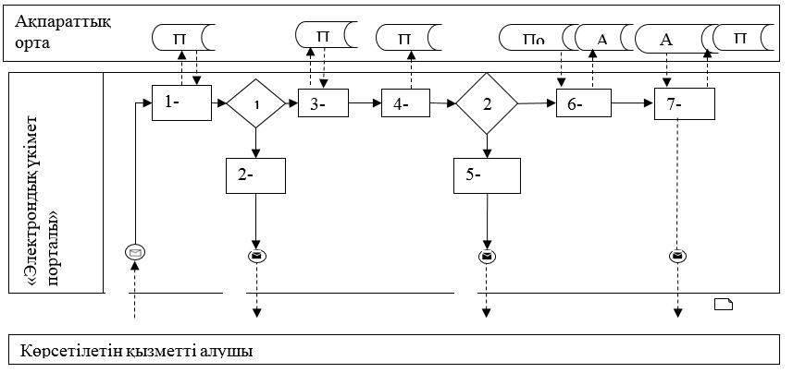

**Шартты белгілер:**

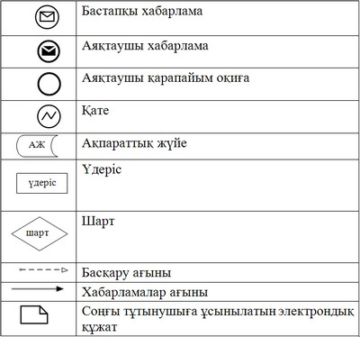

|  |  |
| --- | --- |
|  | "Адамдарға жұмыспен қамтуға жәрдемдесудің белсенді шараларына қатысуға жолдамалар беру" мемлекеттік  көрсетілетін қызмет регламентіне 2-қосымша |

**Көрсетілетін қызметті берушінің кеңсесі арқылы "Адамдарға жұмыспен қамтуға жәрдемдесудің белсенді шараларына қатысуға жолдамалар беру" мемлекеттік көрсетілетін қызметті көрсету бизнес-процестерінің анықтамалығы**

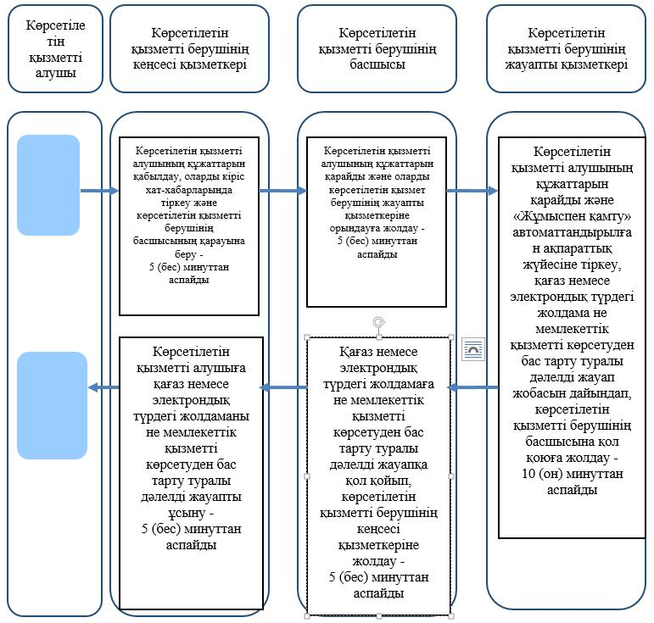

**Шартты белгілер:**

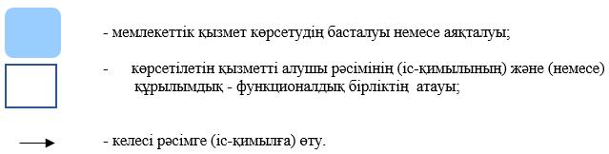

|  |  |
| --- | --- |
|  | "Адамдарға жұмыспен қамтуға жәрдемдесудің белсенді шараларына қатысуға жолдамалар беру" мемлекеттік көрсетілетін қызмет регламентіне 3-қосымша |

**"Электрондық үкімет" веб-порталы арқылы "Адамдарға жұмыспен қамтуға жәрдемдесудің белсенді шараларына қатысуға жолдамалар беру" мемлекеттік көрсетілетін қызметті көрсету бизнес-процестерінің анықтамалығы**

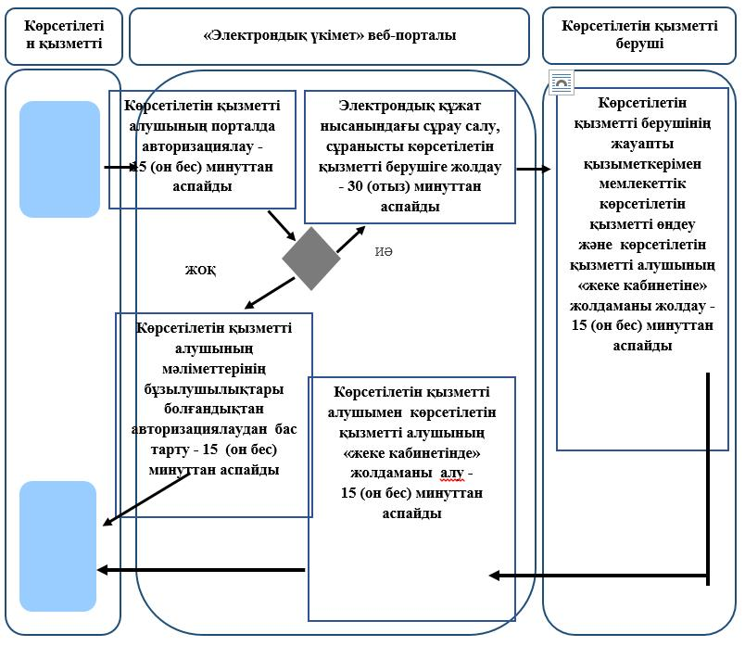

**Шартты белгілер:**

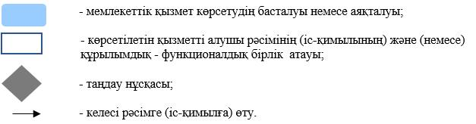

|  |  |
| --- | --- |
|  | Жамбыл облысы әкімдігінің  2017 жылғы "26" қазандағы № 231 қаулысына 2-қосымша |
|  | Жамбыл облысы әкімдігінің  2015 жылғы "27" шілдедегі № 158 қаулысымен бекітілген |

**"Жұмыс іздеп жүрген адамдарды тіркеу" мемлекеттік көрсетілетін қызмет регламенті**  
**1. Жалпы ережелер**

      1. "Жұмыс іздеп жүрген адамдарды тіркеу" мемлекеттік көрсетілетін қызмет (бұдан әрі – мемлекеттік көрсетілетін қызмет) "Әлеуметтік-еңбек саласындағы мемлекеттік көрсетілетін қызмет стандарттарын бекіту туралы" Қазақстан Республикасы Денсаулық сақтау және әлеуметтік даму министрінің 2015 жылғы 28 сәуірдегі № 279 бұйрығымен бекітілген "Жұмыс іздеп жүрген адамдарды тіркеу" мемлекеттік көрсетілетін қызмет стандартына (Нормативтік құқықтық актілерді мемлекеттік тіркеу тізілімінде № 11342 болып тіркелген) (бұдан әрі – стандарт) сәйкес аудандардың және Тараз қаласы әкімдіктерінің "Халықты жұмыспен қамту орталықтарымен" (бұдан әрі - көрсетілетін қызметті беруші) көрсетіледі.

      Өтінішті қабылдау және мемлекеттік қызметті көрсету нәтижесін беру:

      1) көрсетілетін қызметті берушінің кеңсесі;

      3) www.egov.kz "электрондық үкіметтің" веб-порталы (бұдан әрі – портал) арқылы жүзеге асырылады.

      2. Мемлекеттік қызметті көрсету нысаны: электрондық (ішінара автоматтандырылған) және (немесе) қағаз түрінде.

      3. Мемлекеттік қызметті көрсету нәтижесі – стандарттың 1-қосымшасына сәйкес жұмыс іздеп жүрген адам ретінде тіркеу туралы қағаз және электрондық түрдегі хабарлама (бұдан әрі – хабарлама) не стандарттың 10-тармағында көзделген негіздер бойынша мемлекеттік қызметті көрсетуден бас тарту туралы дәлелді жауап.

**2. Мемлекеттік қызметті көрсету процесінде көрсетілетін қызметті берушінің құрылымдық бөлімшелерінің (қызметкерлерінің) іс-қимылы тәртібін сипаттау**

      4. Мемлекеттік қызметті көрсету бойынша рәсімдерді (іс-қимылдарды) бастау үшін көрсетілетін қызметті алушы стандарттың 9 тармағында көрсетілген мемлекеттік қызметті көрсету үшін қажетті құжаттар топтамасын ұсынуы негіз болып табылады.

      5. Мемлекеттік қызметті көрсету процесінің құрамына кіретін әрбір рәсімнің (іс-қимылдың) мазмұны, оның орындалу ұзақтығы:

      1) көрсетілетін қызметті берушінің кеңсесі қызметкері көрсетілетін қызметті алушының құжаттарын қабылдайды, оларды кіріс хат-хабарларында тіркейді және көрсетілетін қызметті берушінің басшысының қарауына береді – 20 (жиырма) минуттан аспайды;

      2) көрсетілетін қызметті берушінің басшысы көрсетілетін қызметті алушының құжаттарын қарайды және оларды көрсетілетін қызметті берушінің жауапты қызметкеріне орындауға жолдайды – 20 (жиырма) минуттан аспайды;

      3) көрсетілетін қызметті берушінің жауапты қызметкері көрсетілетін қызметті алушының құжаттарын қарайды және "Жұмыспен қамту" автоматтандырылған ақпараттық жүйесіне тіркейді, қағаз немесе электрондық түрдегі хабарлама не мемлекеттік қызметті көрсетуден бас тарту туралы дәлелді жауап жобасын дайындап, көрсетілетін қызметті берушінің басшысына қол қоюға жолдайды – 2 (екі) сағат ішінде;

      4) көрсетілетін қызметті берушінің басшысы қағаз немесе электрондық түрдегі хабарламаға не мемлекеттік қызметті көрсетуден бас тарту туралы дәлелді жауапқа қол қойып, көрсетілетін қызметті берушінің кеңсесі қызметкеріне жолдайды – 3 (үш) сағат ішінде;

      5) көрсетілетін қызметті берушінің кеңсесі қызметкері көрсетілетін қызметті алушыға қағаз немесе электрондық түрдегі хабарламаны не мемлекеттік қызметті көрсетуден бас тарту туралы дәлелді жауапты ұсынады – 10 (он) минуттан аспайды.

      6. Келесі рәсімдерді (іс-қимылдарды) орындауды бастау үшін негіз болатын мемлекеттік қызметті көрсету бойынша рәсімдердің (іс-қимылдардың) нәтижесі:

      1) көрсетілетін қызметті алушының мемлекеттік қызметті көрсету үшін қажетті құжаттарын көрсетілетін қызметті берушінің кеңсесінде қабылдау және көрсетілетін қызметті берушінің басшысына беру;

      2) көрсетілетін қызметті берушінің басшысының бұрыштамасы;

      3) көрсетілетін қызметті алушының құжаттарын қарап және "Жұмыспен қамту" автоматтандырылған ақпараттық жүйесіне тіркеу, қағаз немесе электрондық түрдегі хабарлама не мемлекеттік қызметті көрсетуден бас тарту туралы дәлелді жауап жобасын дайындап, көрсетілетін қызметті берушінің басшысына қол қоюға жолдау;

      4) көрсетілетін қызметті берушінің басшысымен қағаз немесе электрондық түрдегі хабарламаға не мемлекеттік қызметті көрсетуден бас тарту туралы дәлелді жауапқа қол қою;

      5) көрсетілетін қызметті алушыға қағаз немесе электрондық түрдегі хабарламаны не мемлекеттік қызметті көрсетуден бас тарту туралы дәлелді жауапты ұсыну.

**3. Мемлекеттік қызмет көрсету процесінде көрсетілетін қызмет берушінің құрылымдық бөлімшелерінің (қызметкерлерінің) өзара іс-қимылы тәртібін сипаттау**

      7. Мемлекеттік қызмет көрсету процесіне қатысатын көрсетілетін қызметті берушілердің, құрылымдық бөлімшелерінің (қызметкерлерінің) тізбесі:

      1) көрсетілетін қызметті берушінің кеңсесі қызметкері;

      2) көрсетілетін қызметті берушінің басшысы;

      3) көрсетілетін қызметті берушінің жауапты қызметкері.

      8. Әрбір рәсімнің (іс-қимылдың) ұзақтығын көрсете отырып, құрылымдық бөлімшелер (қызметкерлер) арасындағы рәсімдердің (іс-қимылдардың) реттілігін сипаттау:

      1) көрсетілетін қызметті берушінің кеңсесі қызметкері көрсетілетін қызметті алушының құжаттарын қабылдайды, оларды кіріс хат-хабарларында тіркейді және көрсетілетін қызметті берушінің басшысының қарауына береді – 20 (жиырма) минуттан аспайды;

      2) көрсетілетін қызметті берушінің басшысы көрсетілетін қызметті алушының құжаттарын қарайды және оларды көрсетілетін қызметті берушінің жауапты қызметкеріне орындауға жолдайды – 20 (жиырма) минуттан аспайды;

      3) көрсетілетін қызметті берушінің жауапты қызметкері көрсетілетін қызметті алушының құжаттарын қарайды және "Жұмыспен қамту" автоматтандырылған ақпараттық жүйесіне тіркейді, қағаз немесе электрондық түрдегі хабарлама не мемлекеттік қызметті көрсетуден бас тарту туралы дәлелді жауап жобасын дайындап, көрсетілетін қызметті берушінің басшысына қол қоюға жолдайды – 2 (екі) сағат ішінде;

      4) көрсетілетін қызметті берушінің басшысы қағаз немесе электрондық түрдегі хабарламаға не мемлекеттік қызметті көрсетуден бас тарту туралы дәлелді жауапқа қол қойып, көрсетілетін қызметті берушінің кеңсесі қызметкеріне жолдайды – 3 (үш) сағат ішінде;

      5) көрсетілетін қызметті берушінің кеңсесі қызметкері көрсетілетін қызметті алушыға қағаз немесе электрондық түрдегі хабарламаны не мемлекеттік қызметті көрсетуден бас тарту туралы дәлелді жауапты ұсынады – 10 (он) минуттан аспайды.

**4. Өзге де көрсетілетін қызметті берушілермен өзара іс-қимыл тәртібін, сондай-ақ мемлекеттік қызмет көрсету процесінде ақпараттық жүйелерді пайдалану тәртібін сипаттау**

      9. "Электрондық үкімет" веб-порталы арқылы мемлекеттік қызмет көрсету кезінде көрсетілетін қызметті беруші мен көрсетілетін қызметті алушының жүгіну және рәсімдерінің (іс-қимылдарының) реттілігі тәртібін сипаттау:

      1) көрсетілетін қызметті алушы жеке сәйкестендіру нөмірі және пароль арқылы порталда тіркеуді жүзеге асырады (порталда тіркелмеген көрсетілетін қызметті алушылар үшін жүзеге асырылады);

      2) 1-процесс – көрсетілетін қызметті алушының мемлекеттік көрсетілетін қызметті алу үшін жеке сәйкестендіру нөмірі мен парольді енгізу үдерісі (авторизациялау процесі);

      3) 1-шарт – жеке сәйкестендіру нөмірі мен пароль арқылы порталда тіркелген көрсетілетін қызметті алушы жайлы мәліметтердің түпнұсқалығын тексеру;

      4) 2-процесс – көрсетілетін қызметті алушының мәліметтерінің бұзылушылықтары болған жағдайда порталмен авторизациялаудан бас тарту туралы хабарламаны қалыптастыру;

      5) 3-процесс - көрсетілетін қызметті алушының осы регламентте көрсетілген қызметті таңдауы, мемлекеттік қызмет көрсету үшін экранға тапсырыс үлгісін шығару және көрсетілетін қызметті алушының құрылымы мен нысандық талаптарын ескере отырып, үлгіні толтыруы (мәліметтерді енгізу);

      6) 4-процесс – мемлекеттік қызметті алу үшін үлгіні (енгізілген мәліметтерді) көрсетілетін қызметті алушының электрондық цифрлық қолтаңбасымен куәландыру;

      7) 2-шарт – порталда электрондық цифрлық қолтаңбаның тіркеу куәлігінің жарамдылық мерзімін және қайтарылып алынған (жойылған) тіркеу куәліктері тізімінде болмауын, сонымен қатар жеке сәйкестендіру мәліметтерінің сәйкестігін (тапсырыста көрсетілген жеке сәйкестендіру

      нөмірі мен электрондық цифрлық қолтаңбаның тіркеу куәлігінде көрсетілген жеке сәйкестендіру нөмірі арасында) тексеру;

      8) 5-процесс – көрсетілетін қызметті алушының электрондық цифрлық қолтаңбасының расталмауына байланысты тапсырыс берілген мемлекеттік қызметті көрсетуден бас тарту туралы хабарламаны қалыптастыру;

      9) 6-процесс – көрсетілетін қызметті алушының электрондық цифрлық қолтаңбасы арқылы мемлекеттік қызмет көрсету үшін тапсырысты куәландыруы (қол қою) және көрсетілетін қызметті берушімен өңдеу үшін "электрондық үкімет" шлюзі арқылы аймақтық "электрондық үкімет" шлюзіндегі автоматтандырылған жұмыс орнына электронды құжатты (көрсетілетін қызметті алушының тапсырысын) жіберу және көрсетілетін қызметті берушінің жауапты қызыметкерімен мемлекеттік қызметті өңдеу;

      10) 7-процесс – мемлекеттік қызметті көрсету нәтижесі көрсетілетін қызметті берушімен көрсетілетін қызметті алушының "жеке кабинетіне" көрсетілетін қызметті берушінің жауапты қызметкерінің электрондық цифрлық қолтаңбасымен куәландырылған электрондық құжат нысаны жолданады.

      Мемлекеттік қызметті көрсету барысында портал арқылы жүгінуі ақпараттық жүйелердің функционалдық өзара іс-қимыл диаграммасы осы регламенттің 1- қосымшасына сәйкес сипатталған.

      Мемлекеттік қызмет көрсету процесінде рәсімдердің (іс-қимылдардың) ретін, көрсетілетін қызметті берушінің құрылымдық бөлімшелерінің (қызметкерлерінің) өзара іс-қимылдарының толық сипаттамасы, сондай-ақ өзге де көрсетілетін қызмет берушілермен өзара іс-қимыл тәртібінің және мемлекеттік қызмет көрсету процесінде ақпараттық жүйелерді қолдану тәртібінің сипаттамасы осы регламенттің 2, 3- қосымшаларына сәйкес мемлекеттік қызмет көрсетудің бизнес-процестерінің анықтамалығында көрсетіледі.

      Мемлекеттік қызмет көрсетудің бизнес-процестері анықтамалығы көрсетілетін қызметті берушінің (http://sobes.zhambyl.kz) және Жамбыл облысы әкімдігінің (http://zhambyl.gov.kz) интернет-ресурсында орналастырылады.

|  |  |
| --- | --- |
|  | "Жұмыс іздеп жүрген адамдарды тіркеу" мемлекеттік көрсетілетін қызмет регламентіне 1-қосымша |

**"Электрондық үкімет" веб-порталы арқылы "Жұмыс іздеп жүрген адамдарды тіркеу" мемлекеттік көрсетілетін қызметті көрсету кезінде іске қосылатын ақпараттық жүйелердің өзара функционалдық іс-қимылдар диаграммасы**

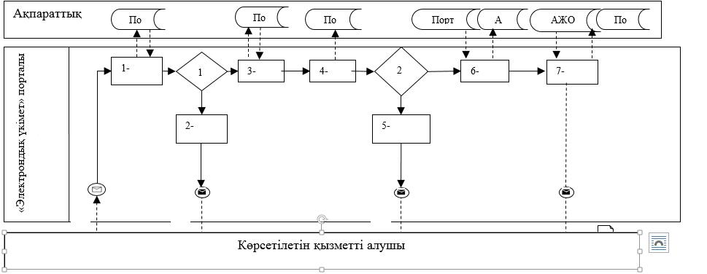

**Шартты белгілер:**



|  |  |
| --- | --- |
|  | "Жұмыс іздеп жүрген адамдарды тіркеу" мемлекеттік көрсетілетін қызмет регламентіне  2-қосымша |

**Көрсетілетін қызметті берушінің кеңсесі арқылы "Жұмыс іздеп жүрген адамдарды тіркеу" мемлекеттік көрсетілетін қызметті көрсету бизнес-процестерінің анықтамалығы**

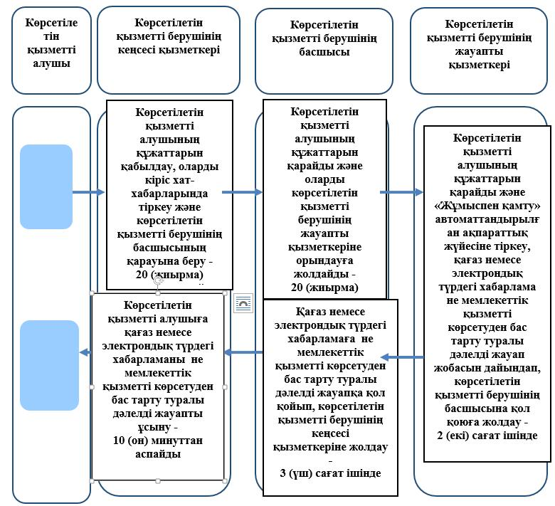

**Шартты белгілер:**

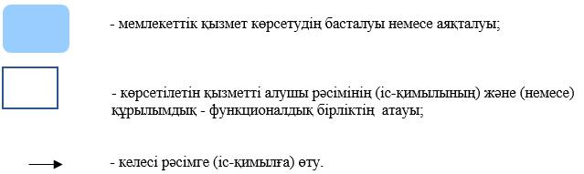

|  |  |
| --- | --- |
|  | "Жұмыс іздеп жүрген  адамдарды тіркеу" мемлекеттік  көрсетілетін қызмет  регламентіне 3-қосымша |

**"Электрондық үкімет" веб-порталы арқылы "Жұмыс іздеп жүрген адамдарды тіркеу" мемлекеттік көрсетілетін қызметті көрсету бизнес-процестерінің анықтамалығы**

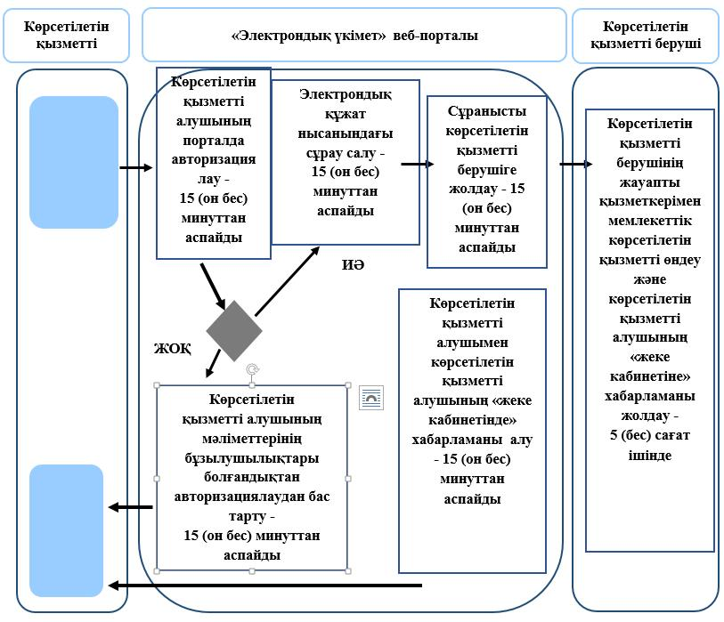

**Шартты белгілер:**

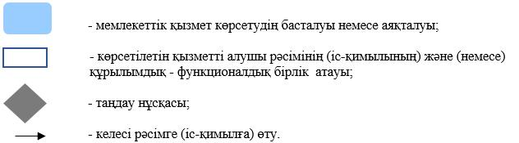

|  |  |
| --- | --- |
|  | Жамбыл облысы әкімдігінің  2017 жылғы "26" қазандағы  № 231 қаулысына 3-қосымша |
|  | Жамбыл облысы әкімдігінің  2015 жылғы "27" шілдедегі № 158 қаулысымен бекітілген |

**"Жұмыссыз ретінде жұмыс іздеп жүрген адамдарды тіркеу"**

**мемлекеттік көрсетілетін қызмет регламенті**

**1. Жалпы ережелер**

      1. "Жұмыссыз ретінде жұмыс іздеп жүрген адамдарды тіркеу" мемлекеттік көрсетілетін қызмет (бұдан әрі – мемлекеттік көрсетілетін қызмет) "Әлеуметтік-еңбек саласындағы мемлекеттік көрсетілетін қызмет стандарттарын бекіту туралы" Қазақстан Республикасы Денсаулық сақтау және әлеуметтік даму министрінің 2015 жылғы 28 сәуірдегі № 279 бұйрығымен бекітілген "Жұмыссыз ретінде жұмыс іздеп жүрген адамдарды тіркеу" мемлекеттік көрсетілетін қызмет стандартына (Нормативтік құқықтық актілерді мемлекеттік тіркеу тізілімінде № 11342 болып тіркелген) (бұдан әрі – стандарт) сәйкес аудандардың және Тараз қаласы әкімдіктерінің "Халықты жұмыспен қамту орталықтарымен" (бұдан әрі - көрсетілетін қызметті беруші) көрсетіледі.

      Өтінішті қабылдау және мемлекеттік қызмет көрсету нәтижесін беру көрсетілетін қызметті берушінің кеңсесі арқылы жүзеге асырылады.

      2. Мемлекеттік қызметті көрсету нысаны: қағаз түрінде.

      3. Мемлекеттік қызметті көрсету нәтижесі – стандарттың 1-қосымшасына сәйкес жұмыссыз ретінде тіркеу туралы қағаз және электрондық түрдегі хабарлама (бұдан әрі – хабарлама) не стандарттың 10-тармағында көзделген негіздер бойынша мемлекеттік қызметті көрсетуден бас тарту туралы дәлелді жауап.

      Мемлекеттік көрсетілетін қызметтің нәтижесін ұсыну нысаны: қағаз түрінде.

**2. Мемлекеттік қызметті көрсету процесінде көрсетілетін қызметті берушінің құрылымдық бөлімшелерінің (қызметкерлерінің) іс-қимылы тәртібін сипаттау**

      4. Мемлекеттік қызметті көрсету бойынша рәсімдерді (іс-қимылдарды) бастау үшін көрсетілетін қызметті алушы стандарттың 9 тармағында көрсетілген мемлекеттік қызметті көрсету үшін қажетті құжаттар топтамасын ұсынуы негіз болып табылады.

      5. Мемлекеттік қызметті көрсету процесінің құрамына кіретін әрбір рәсімнің (іс-қимылдың) мазмұны, оның орындалу ұзақтығы:

      1) көрсетілетін қызметті берушінің кеңсесі қызметкері көрсетілетін қызметті алушының құжаттарын қабылдайды,оларды кіріс хат-хабарларында тіркейді және көрсетілетін қызметті беруші басшысының қарауына береді – 20 (жиырма) минуттан аспайды;

      2) көрсетілетін қызметті берушінің басшысы көрсетілетін қызметті алушының құжаттарын қарайды және оларды көрсетілетін қызметті берушінің жауапты қызметкеріне орындауға жолдайды – 20 (жиырма) минуттан аспайды;

      3) көрсетілетін қызметті берушінің жауапты қызметкері көрсетілетін қызметті алушының құжаттарын қарайды және "Жұмыспен қамту" автоматтандырылған ақпараттық жүйесіне тіркейді, қағаз немесе электрондық түрдегі хабарлама не мемлекеттік қызметті көрсетуден бас тарту туралы дәлелді жауап жобасын дайындап, көрсетілетін қызметті берушінің басшысына қол қоюға жолдайды – 2 (екі) сағат ішінде;

      4) көрсетілетін қызметті берушінің басшысы қағаз немесе электрондық түрдегі хабарламаға не мемлекеттік қызметті көрсетуден бас тарту туралы дәлелді жауапқа қол қойып, көрсетілетін қызметті берушінің кеңсесі қызметкеріне жолдайды – 3 (үш) сағат ішінде;

      5) көрсетілетін қызметті берушінің кеңсесі қызметкері көрсетілетін қызметті алушыға қағаз немесе электрондық түрдегі хабарламаны не мемлекеттік қызметті көрсетуден бас тарту туралы дәлелді жауапты ұсынады – 10 (он) минуттан аспайды.

      6. Келесі рәсімдерді (іс-қимылдарды) орындауды бастау үшін негіз болатын мемлекеттік қызметті көрсету бойынша рәсімдердің (іс-қимылдардың) нәтижесі:

      1) көрсетілетін қызметті алушының мемлекеттік қызметті көрсету үшін қажетті құжаттарын көрсетілетін қызметті берушінің кеңсесінде қабылдау және көрсетілетін қызметті берушінің басшысына беру;

      2) көрсетілетін қызметті берушінің басшысының бұрыштамасы;

      3) көрсетілетін қызметті алушының құжаттарын қарап және "Жұмыспен қамту" автоматтандырылған ақпараттық жүйесіне тіркеу, қағаз немесе электрондық түрдегі хабарлама не мемлекеттік қызметті көрсетуден бас тарту туралы дәлелді жауап жобасын дайындап, көрсетілетін қызметті берушінің басшысына қол қоюға жолдау;

      4) көрсетілетін қызметті берушінің басшысымен қағаз немесе электрондық түрдегі хабарламаға не мемлекеттік қызметті көрсетуден бас тарту туралы дәлелді жауапқа қол қою;

      5) көрсетілетін қызметті алушыға қағаз немесе электрондық түрдегі хабарламаны не мемлекеттік қызметті көрсетуден бас тарту туралы дәлелді жауапты ұсыну.

**3. Мемлекеттік қызмет көрсету процесінде көрсетілетін қызмет берушінің құрылымдық бөлімшелерінің (қызметкерлерінің) өзара іс-қимылы тәртібін сипаттау**

      7. Мемлекеттік қызмет көрсету процесіне қатысатын көрсетілетін қызметті берушілердің, құрылымдық бөлімшелерінің (қызметкерлерінің) тізбесі:

      1) көрсетілетін қызметті берушінің кеңсесі қызметкері;

      2) көрсетілетін қызметті берушінің басшысы;

      3) көрсетілетін қызметті берушінің жауапты қызметкері.

      8. Әрбір рәсімнің (іс-қимылдың) ұзақтығын көрсете отырып, құрылымдық бөлімшелер (қызметкерлер) арасындағы рәсімдердің (іс-қимылдардың) реттілігін сипаттау:

      1) көрсетілетін қызметті берушінің кеңсесі қызметкері көрсетілетін қызметті алушының құжаттарын қабылдайды, оларды кіріс хат-хабарларында

      тіркейді және көрсетілетін қызметті берушінің басшысының қарауына береді – 20 (жиырма) минуттан аспайды;

      2) көрсетілетін қызметті берушінің басшысы көрсетілетін қызметті алушының құжаттарын қарайды және оларды көрсетілетін қызметті берушінің жауапты қызметкеріне орындауға жолдайды – 20 (жиырма) минуттан аспайды;

      3) көрсетілетін қызметті берушінің жауапты қызметкері көрсетілетін қызметті алушының құжаттарын қарайды және "Жұмыспен қамту" автоматтандырылған ақпараттық жүйесіне тіркейді, қағаз немесе электрондық түрдегі хабарлама не мемлекеттік қызметті көрсетуден бас тарту туралы дәлелді жауап жобасын дайындап, көрсетілетін қызметті берушінің басшысына қол қоюға жолдайды – 2 (екі) сағат ішінде;

      4) көрсетілетін қызметті берушінің басшысы қағаз немесе электрондық түрдегі хабарламаға не мемлекеттік қызметті көрсетуден бас тарту туралы дәлелді жауапқа қол қойып, көрсетілетін қызметті берушінің кеңсесі қызметкеріне жолдайды – 3 (үш) сағат ішінде;

      5) көрсетілетін қызметті берушінің кеңсесі қызметкері көрсетілетін қызметті алушыға қағаз немесе электрондық түрдегі хабарламаны не мемлекеттік қызметті көрсетуден бас тарту туралы дәлелді жауапты ұсынады – 10 (он) минуттан аспайды.

**4. "Азаматтарға арналған үкімет" Мемлекеттік корпорациямен және (немесе) өзге де көрсетілетін қызметті берушілермен өзара іс-қимыл тәртібін, сондай-ақ мемлекеттік қызмет көрсету процесінде ақпараттық жүйелерді пайдалану тәртібін сипаттау**

      9. Мемлекеттік қызмет көрсету процесінде "Азаматтарға арналған үкімет" Мемлекеттік корпорациясына және (немесе) өзге де көрсетілетін қызметті берушілерге жүгіну тәртібі стандартта қарастырылмаған.

      Мемлекеттік қызмет көрсету процесінде рәсімдердің (іс-қимылдардың) ретін, көрсетілетін қызметті берушінің құрылымдық бөлімшелерінің (қызметкерлерінің) өзара іс-қимылдарының толық сипаттамасы осы регламенттің қосымшасына сәйкес мемлекеттік қызмет көрсетудің бизнес-процестерінің анықтамалығында көрсетіледі.

      Мемлекеттік қызмет көрсетудің бизнес-процестері анықтамалығы көрсетілетін қызметті берушінің (http://sobes.zhambyl.kz) және Жамбыл облысы әкімдігінің (http://zhambyl.gov.kz) интернет-ресурсында орналастырылады.

|  |  |
| --- | --- |
|  | "Жұмыссыз ретінде жұмыс іздеп жүрген адамдарды тіркеу" мемлекеттік көрсетілетін қызмет регламентіне қосымша |

**Көрсетілетін қызметті берушінің кеңсесі арқылы "Жұмыссыз ретінде жұмыс іздеп жүрген адамдарды тіркеу" мемлекеттік көрсетілетін қызметті көрсету бизнес-процестерінің анықтамалығы**

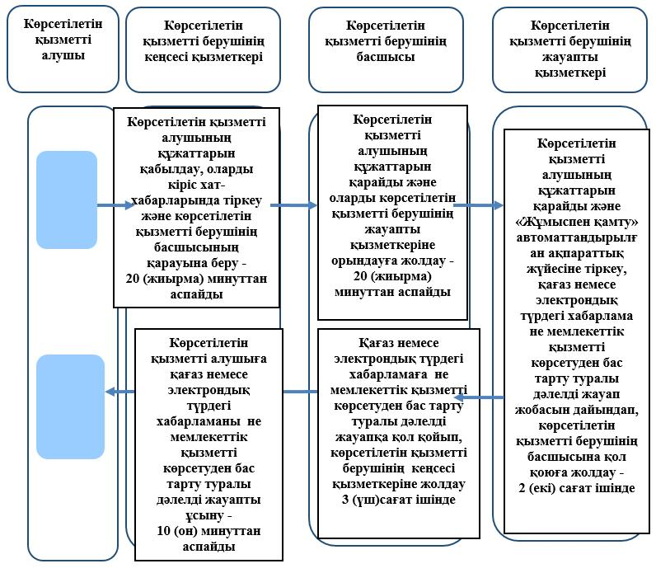

**Шартты белгілер:**

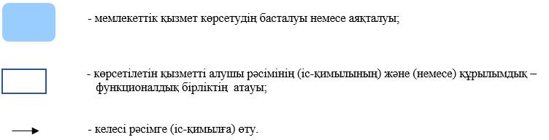

© 2012. Қазақстан Республикасы Әділет министрлігінің «Қазақстан Республикасының Заңнама және құқықтық ақпарат институты» ШЖҚ РМК